Da tyskerne skulle bruge en trillebør fuld af penge for at handle ind
Nikolaj Krak, Kristeligt Dagblad, 17. maj 2023
For 100 år siden oplevede tyskerne en inflation, der får vore dages prisstigninger til at blegne. På få måneder blev landets penge gjort værdiløse, og folks opsparinger smuldrede
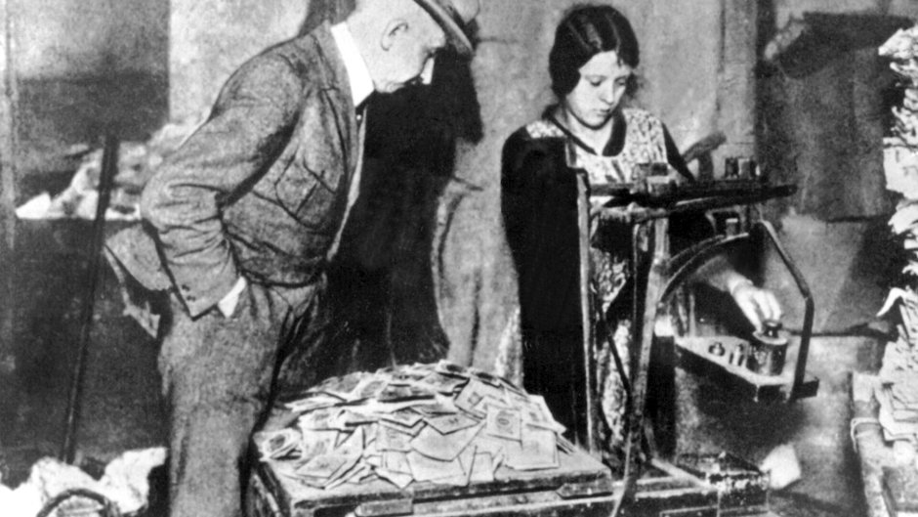I 1923 mistede pengesedler deres værdi i Tyskland så hurtigt, at folk endte med at transportere store mængder penge rundt for at købe ind, som herren her gør det. Foto: AP/Ritzau Scanpix.
De færreste danskere har nok brudt sig om at se, hvordan priserne på mad i supermarkeder er gået op og op det seneste år.
Men syd for grænsen i Tyskland ser man med endnu større alvor på inflationen. Her rammer prisstigningerne et nationalt traume om, at en inflation kan komme ud af kontrol og ende med at ruinere almindelige mennesker.
Det skete i starten af 1920’erne, hvor hyperinflationen hærgede Tyskland så voldsomt, at man skulle have en hel trillebør fuld af pengesedler med i byen blot for at købe dagligvarer hos købmanden. Opsparinger blev værdiløse og månedslønnen utilstrækkelig til blot basale madvarer.
For at forstå, hvad der skete, kan man i første omgang ty til det gamle mundheld, at én ulykke sjældent kommer alene. Den økonomiske katastrofe var nemlig på mange måder en konsekvens af den netop overståede Første Verdenskrig, hvor Tyskland havde tabt, forklarer Joachim Lund, lektor i historie på CBS.
”I starten af 1920’erne var det generelt hårde tider i Europa, hvor landene oplevede høj inflation, væsentlig højere end den, vi ser i dag. Men Tyskland blev i særdeleshed hårdt ramt,” siger han.
Joachim Lund forklarer, at de krigsførende lande såsom Tyskland havde haft enorme udgifter under krigen. Først og fremmest skulle der bruges penge på at producere våben. Samtidig førte krigen til store sociale udgifter. Og oven i det hele var dele af landenes produktion sat ud af funktion, og mange skatteindtægter var stoppet under den omfattende krig.
Det gav velvoksne budgetunderskud hos de krigsførende lande, hvilket man løste ved at trykke flere penge. Dermed var fundamentet for inflationen skabt.

Man var hunderæd for revolution
I Tyskland strakte problemerne sig dog endnu videre. Efter kejserriget var faldet, og landet havde kapituleret i verdenskrigen, opstod der omfattende politisk uro. Der var flere revolutionsforsøg, som blev slået ned, og vinteren 1918 og 1919 var i det hele taget blodig.
”Man var hunderæd for, at den russiske revolution ville brede sig til Tyskland, hvor arbejderklassen stod stærkt. For at stække revolutionslysten besluttede den tyske regering at øge de sociale udgifter til arbejderklassen med blandt andet veteranpensioner og sundhedsordninger. De høje offentlige udgifter fik inflationen til at accelere yderligere, men man mente, det var vigtigere at forhindre en kommunistisk revolution,” siger han.
Oven i det hele kom de krigsskadeerstatninger, de allierede sejrherrer havde pålagt Tyskland at betale. Beløbet var så stort, at Tyskland først fik det endeligt afbetalt i 2010. For at sikre sig, at erstatningerne blev betalt, besatte Belgien og Frankrig det tyske Ruhrdistriktet, hvor landets sværindustri var koncentreret. Derved mistede den tyske stat en stor del af sine indtægter. Samtidig måtte den betale understøttelse til arbejdere i Ruhrdistriktet, der ydede passiv modstand mod besættelsen ved at nægte at arbejde.

Seddelpressen på overarbejde
Alt dette var mere, end den tyske økonomi kunne bære. For at finansiere de tårnhøje udgifter havde den tyske regering sat ekstra blus under seddelpressen, og til sidst accelererede inflationen ud af kontrol. Værdien af den tyske mark raslede ned, og tyskere kunne se, hvordan deres penge time for time blev mindre værd. Hyperinflationen kulminerede hen over sommeren og efteråret 1923. Hvor det tidligere havde kostet nogle få mark at købe et brød, stod der pludselig mere end en milliard mark på prisskiltet hos bageren.
Artiklen fortsætter under annoncen
Det førte til desperate situationer i det tyske samfund, hvor inflationen især gik ud over den almindelige tysker, der havde lagt penge til side, forklarer historikeren Karl Christian Lammers, lektor emeritus ved Københavns Universitet.
”Tyskere har tradition for at spare op. Men pludselig blev de opsparinger og pensioner, man skulle have levet af i sin alderdom, udhulet. Mange havde under krigen købt krigsobligationer af staten, men de blev i løbet af kort tid stort set værdiløse. Det betød, at almindelige tyskere mistede deres penge, mens staten scorede gevinsten, da dens indlandsgæld mistede værdien,” siger han.
I praksis var det næsten umuligt at få samfundet til at hænge sammen i den tid, hvor betalingsmidlerne i praksis var sat ud af kraft. Karl Christian Lammers forklarer, at man så eksempler på, at en slags naturalieøkonomi overtog pengenes funktion. Blandt andet var der virksomheder i Berlin, der oprettede deres egne bagerier og betalte deres arbejdere i brød i stedet for i penge.

Opbakning til demokrati vaklede
Hyperinflationen havde ikke kun sociale konsekvenser. Politisk blev det også en turbulent periode. Tyskland havde lige fået sit første parlamentariske demokrati med Weimarrepublikken, men nu begyndte opbakningen til demokratiet at vakle. I stedet oplevede radikale højrefløjspartier fremgang, forklarer Joachim Lund fra CBS. Det var også i disse år, at Adolf Hitler forsøgte sig med et kupforsøg, der dog endte galt, og han kom i fængsel. Det var først adskillige år senere, at han for alvor formåede at vinde fodfæste som massemobilisator.
Efterhånden stod det klart for de tyske politikere, at der skulle gøres noget, og i løbet af 1923 begyndte de at skrue på de knapper, de kunne, for at bremse inflationen. Man hævede blandt andet renten for at skabe grundlag for udenlandske investeringer. Og man forsøgte at stabilisere værdien af valutaen ved at indføre en ny mark, der lagde sig op ad guldstandarden, forklarer Joachim Lund.
”Samtidig var amerikanerne og englænderne begyndt at tale om, hvordan man kunne få stabiliseret den europæiske økonomi og få styr på situationen i Tyskland. Det førte i 1924 til Dawes-planen, der lempede de tyske krigsskadeerstatninger, afsluttede besættelsen af Ruhrdistriktet og skaffede tyskerne mulighed for at få optaget udenlandske lån,” siger han.

